ROSSINIANA Nº6 PARA VIOLÃO DE MAURO GIULIANI – DESAFIOS TÉCNICOS
E ESTILÍSTICOS EM SUA PREPARAÇÃO PARA A PERFORMANCE

Yasmin Alves da Silva - estudante (Fundação Araucária)
Unespar/Campus Curitiba I, yasminalves.vio@gmail.com

Prof. Dr. Fabio Scarduelli - orientador
Unespar/Campus Curitiba I, fabioscarduelli@yahoo.com.br

Modalidade: Pesquisa
Programa Institucional: PIBIC
Grande Área do Conhecimento: Linguística, Letras e Artes

INTRODUÇÃO
As 6 Rossinianas do compositor italiano Mauro Giuliani (1781-1829) representam um dos maiores desafios de performance no repertório clássico-romântico do violão. Sua complexidade envolve uma vasta gama técnica mas exige também um conhecimento estilístico do que está por traz de sua construção: o estilo operístico de Gioachino Rossini (1792-1868). O domínio dessas obras assegura ao intérprete uma carga de conhecimentos que pode ser facilmente transferida a outras obras do estilo clássico-romântico, cujo repertório é a base da formação violonística. Dessa forma, a escolha desse repertório como objeto de pesquisa implica em múltiplas contribuições no âmbito da graduação, tais como a reflexão e a prática do preparo técnico necessário para a execução de uma obra dessa envergadura, o que vai replicar necessariamente na preparação de outros repertórios e estilos.
O presente artigo discute e apresenta os processos de preparação para a performance da “Rossiniana 6”. Tais processos são apontados a partir da perspectiva de questões técnicas e estilísticas presentes na obra. As problemáticas referentes às questões estilísticas são tratadas a partir da comparação entre a “Rossiniana 6” e as óperas de Gioachini Rossini, usadas por Giuliani na composição desta obra. Portanto, por meio da Autoetnografia e de suas ferramentas, a pesquisa visou estabelecer as resoluções das demandas envolvidas na preparação da obra.

MATERIAIS E MÉTODOS
A principal atividade realizada durante todo nosso processo de pesquisa foi a prática musical, neste caso, da obra “Rossiniana n° 6”, para violão de Mauro Giuliani, caracterizando o trabalho como pesquisa artística. Foi realizada leitura da obra, escolha das digitações, análise e prática estilística, escolha dos aspectos musicais como articulação, dinâmica, fraseado e agógica, prática dos aspectos técnicos, e adequação da linguagem idiomática às questões interpretativas. Foram geradas a partir disso as discussões e os argumentos, e estabelecidas as ferramentas de investigação. Segundo Lopez-Cano e Opazo, no livro “Investigación artística em música: Problemas, métodos, experiências y modelos”,

“Nesta investigação, a autoridade da prova documental é criticada, não a partir dos princípios da pesquisa histórica, mas a partir das necessidades e referências da pesquisa artística. Isso destaca que tanto a argumentação quanto o regime de verdade dos resultados da pesquisa artística são diferentes dos de outros ramos da pesquisa acadêmica e, por vezes, a própria prática musical pode adquirir maior autoridade, relevância ou hierarquia nos objetivos e metas desta tipo de consulta.” (López-Cano; Opazo, 2014, p. 125)

Nesse sentido, a prática musical é realizada pelo próprio pesquisador e, portanto, nos deparamos com a figura artista-investigador, sendo este o objeto e o sujeito da pesquisa (López-Cano; Opazo, 2014). Assim, esta foi organizada a partir do princípio da “prática-reflexão”, ou seja, da metodologia da Autoetnografia.

"Hoje, o termo frequentemente se refere a estratégias de pesquisa que buscam descrever e analisar sistematicamente a experiência pessoal do pesquisador a fim de compreender algum aspecto da cultura, fenômeno ou evento do qual ele pertence ou participa."(Ellis, Adams y Bochner, 2011, p. 273 apud López-Cano; Opazo; 2014, p. 138).

Para registro das atividades realizadas foi utilizada a ferramenta do Caderno de Registros, classificado pelos autores Lopez-Cano e Opazo (2014) como “(...) um registro físico ou digital, onde se compila tudo o que é relacionado à investigação” (LÓPEZ-CANO; OPAZO, 2014, p. 109).
A partir de Lopez-Cano e Opazo (2014), foram definidos as estratégias e os princípios para a construção do Caderno de Registros. Foi elencado que, a partir do estudo diário da obra, seriam observados e anotados os “Aspectos Técnicos”, os “Aspectos Musicais” e os “Aspectos Livres”, este último relacionado a pensamentos, sentimentos e estados de espírito ligados a ação. O registro foi realizado a partir da “Auto-observação Direta”, ou seja, no momento da prática e por “Intervalo Cronológico”, por ordem cronológica de realização. Semanalmente, foi realizado o registro por “Intervalo de Inventário”, com uma autorreflexão, ou seja, um breve compilado do que foi realizado e vivenciado durante a semana. Os exemplos do Caderno de Registro podem ser vistos abaixo:

Quadro 1 – Caderno de Registros
- Terça-feira, 10/01/2023
*Leitura da obra – VARIAÇÃO 1
- Registro Cronológico
1° = leitura da VARIAÇÃO 1
- foco na leitura ampla;
- foco na divisão de frases;
- foco na compreensão do material formal;
2° = digitação de mão direita
- foco em evitar cruzamentos e repetições;
- digitação aberta à alteração visando futuro aumento de velocidade;
° ASPECTOS TÉCNICOS: digitação de mão direita e breve digitação de mão esquerda facilmente realizadas devido ao caráter simples da composição (tonal em primeira posição)
° ASPECTOS MUSICAIS: estudo da divisão das vozes a partir da intencionalidade da dinâmica e da escolha de digitação.
*Prática da obra - INTRODUZIONE
- Registro Cronológico
1° = estudo detalhado de cada trecho da INTRODUZIONE – comp. 1 ao 31
- foco na minúcias para refinamento;
° ASPECTOS TÉCNICOS: Abertura, comp. 1 ao 15 – estudo dos abafadores, dos tempos de cada acorde, das articulações, das dinâmicas - *atenção maior para a mão direita, responsável pela maior parte dos resultados das questões mencionadas; Comp. 16 ao 31 – estudo dos abafadores, da divisão das vozes, das dinâmicas e dos harmônicos.
*Dificuldades: 1° acertar o tempo dos acordes em mínima juntamente com a entrada contrastante em dinâmica das outras ideias/notas; 2° realizar os harmônicos com qualidade de som e projeção.
*Resoluções: 1° abafar o acorde e ao mesmo tempo iniciar o toque das notas seguintes (abafar com mão direita); 2° tocar os harmônicos (mão direita) mais próximo ao cavalete.
° ASPECTOS MUSICAIS: estudo do contraste das dinâmicas e da criação de uma atmosfera galante, grandiosa e vívida.
*Dificuldades: acertar o peso da mão direita sem estourar o som nas dinâmicas mais “f” e manter a compreensão da música nas dinâmicas mais “p”.
° ASPECTOS LIVRES: hoje consegui manter uma concentração por um período mais prolongado e consegui me atentar e me dedicar à detalhes mais minuciosos, o que me trouxe um sentimento de satisfação com o estudo e mais vontade de seguir no ritmo de LEITURA > REFINAMENTO.
Fonte: elaborada pelos autores

Quadro 2 – Caderno de Registros
- Quarta-feira, 11/01/2023
*Leitura da Obra – VARIAÇÃO 2
- Registro Cronológico
1° = visualização do material composicional - sem instrumento
- leitura de padrões;
2° = leitura geral da obra
- foco na decodificação dos padrões composicionais e de digitação;
3° = digitação da obra
- foco no mantimento dos padrões e na digitação de mão esquerda visando agilidade;
° ASPECTOS TÉCNICOS: padronização das digitações com base nos padrões composicionais visando agilidade motora para alcançar o andamento final.
° ASPECTOS MUSICAIS: escolha da digitação visando a divisão e a alternância das vozes.
*Dificuldades: a maior dificuldade hoje foi durante a leitura inicial na escolha das digitações padrões em meio a diversidade melódica e cromática.
° ASPECTOS LIVRES: hoje estou me sentindo mais cansada e com dores na lombar, o que implica na concentração menor. Dessa forma, demorei muito mais que o normal para a leitura das duas páginas da Variação 2.
Fonte: elaborada pelos autores

Quadro 3 – Caderno de Registros
10/03/2023
*REGISTRO POR INTERVALO DE INVENTÁRIO
- Essa semana, os próximos meses de estudo de cada trecho da obra foram
definidos quanto a andamento, bem como foram definidos os andamentos finais. Essa definição prévia dos andamentos busca trazer um estudo controlado e consciente do aumento do mesmo, bem como da apreensão dos elementos técnicos e musicais da obra. Os andamentos definidos já começaram a ser aplicados na semana.
Fonte: elaborada pelos autores

Quadro 4 – Caderno de Registros
31/03/2023
*REGISTRO POR INTERVALO DE INVENTÁRIO
- Nessa semana, apesar de ter executado a obra completa, o foco do estudo foi na Variação 2 e no Maestoso 2, principalmente neste último, após a pesquisa e apreciação da partitura, do libreto e de diferentes interpretações da ópera que o mesmo foi inspirado. Além disso, a semana foi de adaptação e de novas descobertas no violão após a nova regulagem, encontrando novas dificuldades e facilidades.

RESULTADOS E DISCUSSÕES
No processo de estudo e preparação da performance da obra “Rossiniana 6”, de Mauro Giuliani, alguns trechos apresentaram maiores desafios técnicos e estilísticos. Estes estão elencados na tabela abaixo, sendo os trechos 3 e 8 analisados posteriormente, com os dados do Caderno de Registros.
Tabela 1 – Trechos de Desafio Técnico-Estilístico
MOVIMENTO | ORDEM | COMPASSOS | TIPO | DEMANDA
Introduzione | 1 | 32-38 | Técnico | Velocidade e Leveza Sonora na Melodia e no Acompanhamento
Introduzione | 2 | 49,51,53,55 | Técnico | Precisão Rítmica e Refinamento Sonoro nos Ligados
Larghetto | 3 | Todo | Estilístico | Lirismo Temático da Ópera
Variação 2 | 4 | 1,2,5, | Técnico | Coordenação Motora - abafadores, mudança de posição e andamento
Variação 2 | 5 | 14 | Técnico | Ação Múltipla do Dedo 1
Variação 2 | 6 | 21-38 | Técnico | Relaxamento na Mão Direita e Destaque do Baixo nas Tercinas
Maestoso | 7 | 18-19 | Estilístico | Interpretação Cadencial
Maestoso | 8 | 20-27 | Técnico | Destaque da Melodia – Articulação do Baixo
Allegro Brilhante | 9 | 82-83, 90-91 | Técnico | Agilidade de Mão Esquerda para Realização dos Intervalos
Fonte: elaborada pelos autores
*Os compassos foram sempre contados a partir do início de cada movimento, por tanto, cada um destes sempre inicia no “compasso 1”

QUESTÕES PRÁTICAS – TÉCNICAS E ESTILÍSTICAS

Trecho 3
O trecho 3 é compreendido pelo movimento Larghetto. Seu desafio se concentra na questão estilística. O tema é estritamente retirado da Ópera Semiramide, de Gioachino Rossini. Na ópera, o tema é cantado pela voz Soprano e está inserido em um contexto de tensão e mistério. Nesse sentido, a execução dentro da Ópera é de extrema dramaticidade e lirismo, algo que é complexo de se fazer no violão com a mesma intensidade. Dessa forma, o desafio é transplantar estes aspectos interpretativos para o instrumento de maneira eficaz.
As soluções para este trecho foram trabalhadas e desenvolvidas desde o momento de sua leitura, e concluídas apenas depois de 6 meses, como observado no Caderno de Registros. As atividades englobaram desde a compreensão do material musical formal até decisões sobre articulação, dinâmica, timbre e andamento.

Quadro 5 – Larghetto, 08/11/2022
- Terça-feira, 08/11/2022
*Leitura da Obra + Prática – LARGHETTO + INTRODUZIONE
- Registro Cronológico
1° = leitura rítmica do LARGHETTO – sem instrumento
2° = leitura da LARGHETTO
- foco na leitura ampla;
- foco na divisão das frases;
- foco na compreensão do material musical;
3° = estudo da INTRODUZIONE
- foco na digitação;
° ASPECTOS TÉCNICOS: INTRODUZIONE – digitação da obra – mão esquerda e direta.
° ASPECTOS MUSICAIS: INTRODUZIONE – visualização de pontos específicos na dinâmica e articulação.
° ASPECTOS LIVRES: menos concentração que ontem, mais ansiedade para cumprir as tarefas do dia.
Fonte: elaborada pelos autores

Quadro 6 – Larghetto, 17/11/2022
- Quinta-feira, 17/11/2022
*Leitura da obra + Prática – LARGHETO + INTRODUZIONE
- Registro Cronológico
1° = digitação do LARGHETTO
2° = estudo dos abafadores + articulação do LARGHETTO
- articulação de A (comp. 1 ao 8) em: staccato;
- articulação de B (comp. 9 ao 16) em: ainda não definido;
3° = definição das microdinâmicas do LARGHETTO
4° = ornamentação no LARGHETTO
5° = estudo da INTRODUZIONE
° ASPECTOS TÉCNICOS: LARGHETTO – digitação da obra, prática do ornamento (comp. 14); INTRODUZIONE – prática das seções virtuosísticas (comp. 31 ao 41).
° ASPECTOS MUSICAIS: LARGHETTO – prática dos abafadores e da articulação, prática das macrodinâmicas;
° ASPECTOS LIVRES: hoje acordei mais cansada, gerando uma prática mais lenta, entretanto, durante a prática em si, consegui manter o foco.
Fonte: elaborada pelos autores

Quadro 7 – Larghetto, 17/01/2023
- Terça-feira, 17/01/2023
*Estudo da obra – LARGHETTO
- Registro Cronológico
1° = estudo da 1ª frase (comp.1 ao 4)
2 = estudo da 2ª frase (comp. 9 ao 16)
- foco no legato da melodia;
- foco na articulação do baixo e acompanhamento;
- foco em manter a dinâmica em “piano”;
- foco em realizar os arcos dinâmicos das semifrases;
- foco na divisão da melodia-acompanhamento-baixo;
° ASPÉCTOS TÉCNICOS: sustentação dos dedos utilizados na melodia; abafadores para articulação dos baixos e acompanhamentos.
° ASPECTOS MUSICAIS: diferença de dinâmica e articulação entre melodia-baixo-acompanhamento; relaxamento da mão direita para conseguir realizar o contraste dinâmico; estudo minucioso das articulações.
Fonte: elaborada pelos autores

Quadro 8 – Larghetto, 06/04/2023
- Quinta-feira, 06/04/2023
*Estudo da obra – LARGHETTO
- Registro Cronológico
1º = revisão das articulações
2º = foco na sustentação das notas longas da melodia – TOQUE COM APOIO
3° = diminuição do andamento
- foco em verificar as possibilidades de manter/criar o caráter lírico com o andamento lento.
- ASPECTOS TÉCNICOS: articulação; abafadores; relaxamento dos membros; mudança de posição; sustentação das notas; toque com apoio.
- ASPECTOS MUSICAIS: articulação; dinâmica; andamento; diferenciação das vozes; rubato.
*Dificuldades e Soluções: encontrar um resultado final e de qualidade do Larghetto a partir da diminuição do andamento, referente ao caráter, qualidade sonora, peso e musicalidade. Ainda sem uma solução.
Fonte: elaborada pelos autores

Quadro 9 – Larghetto, 11/05/2023
- Quinta-feira, 11/05/2023
*Estudo da obra – LARGHETTO
- Registro Cronológico
1º = estudo da dinâmica “p” e do timbre “doce” em A
2º = estudo da dinâmica “f” e do timbre “metálico” em B
3º = estudo da articulação em “non-legato” do acompanhamento
4º = estudo do destaque da melodia
- unidade por contato + dinâmica
5º = estudo dos contrastes entre os trechos A e B
Fonte: elaborada pelos autores

Trecho 8
O trecho 8 compreende aos compassos 20 ao 27 do movimento Maestoso. Seu desafio principal é técnico, visto que exige o destaque da melodia, a articulação do baixo e da melodia (levando em conta nossas decisões interpretativas baseadas nas análises dos temas nas óperas), e a mudança de dinâmica a partir do compasso 24. Nesse aspecto, foram desenvolvidas formas de estudos para se chegar ao resultado desejado.
A mão direita foi o principal elemento do desafio técnico. A partir de elementos interpretativos estabelecidos, concluiu-se que esta deve realizar tanto a ativação, com os dedos médio e indicador, das cordas 1 e 2 que realizam a melodia, como a ativação, com o dedo polegar, das cordas 4, 5 e 6 que realizam os baixos. Além da pura ativação das cordas, são necessários no trecho, o controle da dinâmica diferente entre melodia e baixo, buscando o destaque da melodia, e o controle da articulação diferente também entre melodia e baixo. No que compete à articulação, a melodia é intercalada entre “staccato simples” e “legato”, e os baixos, ocorre em “non-legato”. Portanto, a mão direita realiza inúmeras ações ao mesmo tempo, o que exige domínio extremo da coordenação motora. Para tal, verifica-se no Caderno de Registros que as práticas para resolução desse desafio foi: a prática de apenas a mão direita; a prática das vozes separadamente (apenas mão direita); a junção das vozes (apenas mão direita); o estudo exclusivo da articulação (apenas mão direita); o estudo exclusivo da dinâmica/peso entre melodia e baixo (apenas mão direita); a junção da mão direita e mão esquerda; a prática lenta; e a repetição.

Quadro 10 – Maestoso, 27/02/2023
- Segunda-feira, 27/02/2023
*Releitura e Estudo da obra – MAESTOSO – ROSSINI (2) - (COMP. 1 ao 29)
- Registro Cronológico
1° = Releitura das 2 primeiras frases (comp. 1 ao 16)
- foco na digitação de mão direita e esquerda;
2° = Releitura dos compassos seguintes (comp. 16 ao 19)
- foco na digitação de mão direita e esquerda;
3° = Releitura e estudo dos compassos 20 ao 29
- foco na digitação de mão direita e esquerda;
- foco na coordenação da mão direita – baixos e melodia + articulação (comp. 20 ao 27);
- foco na sincronização de mão direita e esquerda (comp. 20 ao 27);
- foco no legato nas mudanças de posição, além de não produzir ruído (comp. 28 ao 29);
° ASPECTOS TÉCNICOS: digitação de mão esquerda e direita; coordenação motora da mão direita; sincronização entre mão direita e esquerda; mudança de posição; disposição dos membros.
° ASPECTOS MUSICAIS: legato; articulação.
*Dificuldades: 1° coordenação motora da mão direita para realizar os baixos e a melodia, além da articulação nos compassos 20 ao 27; 2° realizar a mudança de posição com precisão rítmica e sem o ruído da 4ª corda.
*Soluções: 1° estudar cada voz separadamente, estudar as duas vozes juntas extremamente lento e repetir algumas boas vezes; 2° na mudança de posição, sempre olhar para o lugar de chegada antes da mudança, tirando o dedo da 4ª corda para não produzir ruído e utilizar o dedo 1 como guia – olhar para o lugar de chegada da 4ª corda mas usar o dedo 1 na 1ª corda.
° ASPECTOS LIVRES: nessa semana continuo focando no estudo lento da obra com o objetivo de conscientização de todos os aspectos.
Hoje reservei menos tempo de estudo e estava em um péssimo dia física e mentalmente falando, portanto, o estudo foi mais curto e mais leve.
Fonte: elaborada pelos autores

Quadro 11 – Maestoso, 21/06/2023
- Quarta-feira, 21/06/2023
*Estudo da obra – MAESTOSO
- Registro Cronológico
1º = estudo dos compassos 20-27
- foco na articulação em “non-legato” dos baixos + cantabile da melodia
- estudo lento e progressivo
2° = estudo dos compassos 1–30
- foco na separação melodia x acompanhamento
- foco em evitar que o esforço físico e as mudanças de posição para a realização do acompanhamento não interrompa o fluxo melódico
3° = estudo dos compassos 30-42
- foco na manutenção do andamento
- foco no fraseado
4° = estudo dos compassos 42-fim
- foco no andamento
- foco nas mudanças de posição
5° = execução da obra toda
Fonte: elaborada pelos autores

ANÁLISE COMPARATIVA ENTRE AS ÓPERAS DE GIOACHINO ROSSINI E A ROSSINIANA 6 DE MAURO GIULIANI
Realizaremos aqui uma análise comparativa entre os temas usados por Giuliani na Rossiniana 6 e seus originais nas óperas de Rossini. Usaremos como fonte as partituras fac-símiles de Rossini e gravações diversas, além é claro do fac-simile da Rossiniana 6.
Antes de discutirmos as análises, apresentamos abaixo um quadro com as partes da Rossiniana 6 e seus temas correspondentes identificados nas óperas, incluindo a localização no fac-símile de Rossini (disponível em domínio público no IMSLP) e a minutagem na gravação com seu respectivo link.

Tabela 2 – Relações Rossini-Giuliani
Trecho da Rossiniana 6 de Giuliani: Larghetto (página 4 do fac-símile)
Ópera de Rossini: Semiramide
Manuscrito | Cena: página 404
Manuscrito | Tema usado por Giuliani: página 472
Gravações | Cena (minutagem) 1:46:13
Gravações | Tema usado por Giuliani (minutagem): 2:01:50
Gravações | Link: https://www.youtube.com/watch?v=HrY6XHdvQ6I&t=4537s
Fonte: elaborada pelos autores

Tabela 3 – Relações Rossini-Giuliani
Trecho da Rossiniana 6 de Giuliani: Maestoso (página 8 do fac-símile)
Ópera de Rossini: La Donna Del Lago
Manuscrito | Recitativo: página 228
Manuscrito | Cavatina: página 236
Manuscrito | Tema usado por Giuliani: página 248
Gravações | Recitativo (minutagem): 36:50
Gravações | Cavatina 1ª parte (minutagem): 39:43
Gravações | Cavatina 2ª parte (minutagem): 43:39
Gravações | Link: https://www.youtube.com/watch?v=lUtzVAH489Y&t=2269s  Link extra: https://open.spotify.com/album/0A0XgU160BIyLAhUs7SmXr?si=WwDL1 C8AS1KLj5JXaM6wQw
Fonte: elaborada pelos autores
Tabela 4 – Relações Rossini-Giuliani
Trecho da Rossiniana 6 de Giuliani: Allegro Brilhante (página 12 do fac-símile)
Ópera de Rossini: L’Assedio di Corinto
Manuscrito | Cena: página 410
Manuscrito | Tema usado por Giuliani: página 436
Gravações | Link: https://open.spotify.com/track/1bimkHUlpJO83nZKpEMfLU?si= bc447a22a7ac4fcf
Fonte: elaborada pelos autores

A ópera Semiramide, de Gioachino Rossini, foi utilizada por Mauro Giuliani para ser sua primeira referência ao compor a Rossiniana 6 e, portanto, para escrever seu Larghetto e as Variações 1 e 2. A ópera se encontra no contexto da Babilônia, cerca de 2.000 a.C e narra a escolha da rainha Semiramide de seu novo esposo e herdeiro do trono. Nessa circunstância, a trama envolve um emaranhado de relações e sentimentos entre a Rainha Semiramide, que deseja se casar com Arsace; Arsace que deseja se casar com Azema; Assur que deseja se casar com a Rainha Semiramide; e Idreno que deseja se casar com Azema.
O tema utilizado por Giuliani é retirado da décima terceira cena, na qual é o momento exato em que Semiramide declara seu escolhido. Por esse motivo, a sombra de seu falecido esposo aparece entre o povo da Babilônia e determina condições para o novo casamento acontecer. Portanto, o caráter é tenso, misterioso e pesado. A letra atrelada à melodia usada por Giuliani é:

Qual mesto gemito
da quella tomba...
qual grido funebre
cupo rimbomba,
mi piomba al cor!
Il sangue gelasi
di vena in vena,
atroce palpito
m'opprime l'anima...
respiro appena
nel mio terror.

Comparando-se a escrita de Rossini e Giuliani em Semiramide, são poucas as pontuações a se fazer. A primeira diferença existente é a rítmica do acompanhamento. Em Rossini, é escrito a partir do contratempo do 1° tempo do compasso com duas fusas, uma colcheia pontuada e duas fusas, e uma colcheia. Em Giuliani, ele segue o padrão rítmico da melodia: semicolcheia, colcheia pontuada e semicolcheia, e colcheia.
Imagem 1 – Relações Rossini-Giuliani
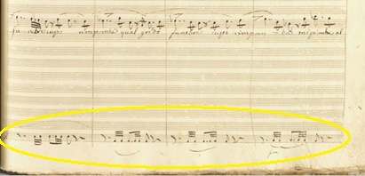

Fonte: manuscrito da ópera “Semiramide” de Gioachino Rossini, domínio público. Grifado pelos autores.

Imagem 2 – Relações Rossini-Giuliani
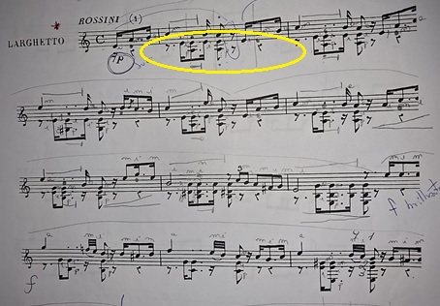

Fonte: fac-símile da obra “Rossiniana 6”, de Mauro Giuliani. Grifado pelos autores.
JEFFERY, Brian. Mauro Giuliani’s The Six Rossiniane complete. London: Tecla, 1996.

Em nenhuma das obras o acompanhamento possui grafia de articulação. Entretanto, articulá-lo no violão é uma necessidade técnico-idiomática de diferenciação de vozes e, nesse caso, também como escolha interpretativa, com a intenção de se remeter a diferentes instrumentos da escrita orquestral de Rossini.
Nas duas obras o tema é construído na forma AB. A problemática desse tema está relacionada à interpretação. Por mais que sejam idênticos em Rossini e Giuliani, são interpretados por instrumentos diferentes. A voz, em Rossini, pode sustentar mais eficientemente uma mesma nota, além de manipulá-la de forma mais maleável, como com o uso de um vibrato mais longo ou a mudança de dinâmica durante o tempo em que é sustentada. No violão, a capacidade de sustentação é mínima, nesse sentido, o grande desafio nesse tema é alcançar o lirismo pesado da voz e a manutenção sonora das notas longas da melodia, para que a mesma não soe fragmentada. Para isso, é necessária a escolha de um andamento condizente com a capacidade idiomática do violão. Para as notas longas da melodia, é possível utilizar o toque com apoio e o vibrato de sustentação. Além disso, a diferenciação técnica entre melodia e acompanhamento deve ser eficiente, com o objetivo de manter o foco auditivo na melodia.
A variação 1 é escrita a partir da interpolação constante de duas vozes. É possível que Giuliani tenha sido inspirado por Rossini, já que em dado momento da ópera o tema é cantado intercaladamente por Semiramide e Idreno, criando este jogo de vozes.
Na variação 2, Giuliani cita a melodia da primeira frase do tema em uma escrita virtuosística para o violão, explorando o contexto harmônico da obra.
A ópera utilizada por Mauro Giuliani para compor o próximo tema Maestoso da Rossiniana 6 foi a La Donna del Lago. Com libreto de Andrea Leone Tottola, a ópera é realizada em dois atos e se passa na Escócia feudal, no contexto de guerra entre os clãs de Highlands e o Império do Rei Jaime V. Há ainda o conflito amoroso entre Elena, Rodrigo di Dhu ao qual Elena é prometida em casamento, Malcom Groeme com quem Elena deseja se casar e possui um relacionamento às escondidas do pai, e Jaime V, no codinome de Uberto di Snowdon, rei da Escócia, que se apaixonou perdidamente por Elena.
Giuliani utiliza a sétima cena do 1° ato para extrair o tema de sua obra. A cena é composta por Recitativo e Cavatina, tento como protagonista e cantor, o personagem Malcom, classificado no registro vocal de contralto. Todo o caráter do texto é de lamentação e queixa de Malcom pelo amor de Elena. O texto é o seguinte:

- Recitativo
Mura felici, ove il mio ben si aggira!
Dopo più lune io vi riveggo: ah! voi
più al guardo mio non siete,
come lo foste un dì, ridenti e liete!
Qui nacque, fra voi crebbe
l'innocente mio ardor: quanto soave
fra voi scorrea mia vita
al fianco di colei,
che rispondea pietosa a' voti miei!
Nemico nembo or vi rattrista, e agghiaccia i
l mio povero cor! Mano crudele
a voi toglie, a me invola... oh rio martoro!
La vostra abitatrice, il mio tesoro

- Cavatina 1ª parte
Elena! oh tu, ch'io chiamo!
Deh vola a me un istante!
Tornami a dire: «io t'amo»!
Serbami la tua fé!
E allor, di te sicuro,
anima mia! lo giuro,
ti toglierò al più forte,
o morirò per te.
Grata a me fia la morte,
s'Elena mia non è.

- Cavatina 2ª parte (tema usado por Giuliani)
Oh quante lacrime ~ finor versai
lungi languendo ~ da' tuoi bei rai!
Ogn'altro oggetto ~ è a me funesto;
tutto è imperfetto, ~ tutto detesto;
di luce il cielo ~ no, più non brilla,
più non sfavilla ~ astro per me.
Cara! Tu sola ~ mi dài la calma,
tu rendi all'alma grata mercé!

Em relação a verificação de semelhanças na escrita entre Giuliani e Rossini, observa-se a similitude de alguns motivos que estão presentes não apenas no trecho da Cavatina de mesmo tema, mas desde o início da “Scena settima – Recitativo e Cavatina”.
Há em Giuliani, na seção do Maestoso, no compasso 15, a mesma célula rítmica de semicolcheias pontuadas e fusas em movimento de escala descendente que há em Rossini, na seção da Cavatina “Elena! Oh tu te, che chiamo!”, encontrada na página 239 do manuscrito na voz do Clarinete. Em ambas as obras, a figura se encontra nos momentos de resolução fraseológica. Há também em Giuliani, na seção da variação do Maestoso, no compasso 31, o mesmo movimento motívico de início por anacruse e de escala descendente que em há em Rossini, nas páginas 245, 246 e 247, na voz de Malcom.

Imagem 3 – Relações Rossini-Giuliani
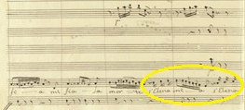

Fonte: manuscrito da ópera “La Donna del Lago” de Gioachino Rossini, domínio público. Grifado pelos autores.

Imagem 4 – Relações Rossini-Giuliani
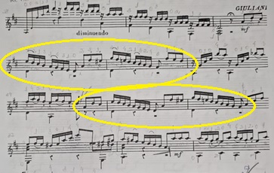

Fonte: fac-símile da obra “Rossiniana 6”, de Mauro Giuliani. Grifado pelos autores.
JEFFERY, Brian. Mauro Giuliani’s The Six Rossiniane complete. London: Tecla, 1996.

Já na seção da Cavatina “Oh quante lacrime”, as verificações são mais valorosas, já que é de onde Giuliani retira o tema para a Rossiniana. Portanto, também sugerem questões importantes de interpretação. Vê-se na primeira frase de “Oh quante lacrime”, que a última nota do motivo melódico, na escrita de Rossini, quando apresentada na parte dos instrumentos e na parte da voz, é uma semínima. Já na escrita de Giuliani, o mesmo motivo termina em colcheia.
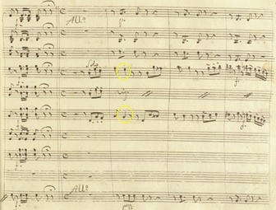
Imagem 5 – Relações Rossini-Giuliani

Fonte: manuscrito da ópera “La Donna del Lago” de Gioachino Rossini, domínio público. Grifado pelos autores.

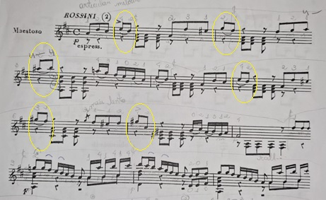
Imagem 6 – Relações Rossini-Giuliani

Fonte: fac-símile da obra “Rossiniana 6”, de Mauro Giuliani. Grifado pelos autores.
JEFFERY, Brian. Mauro Giuliani’s The Six Rossiniane complete. London: Tecla, 1996.

Por isso, pode-se sugerir a sustentação da melodia, ou a realização da última nota em semínima. A duração de tempo da nota, nesse caso, pode ser melhor determinada pela escolha de articulação da primeira parte do motivo, pois como já dito, em Rossini é exposto inicialmente pela orquestra e depois desenvolvido pela voz. Dessa forma, há uma pequena diferença em como a escreve. Para a orquestra há o uso de staccato nas notas de anacruse e, para a voz, não há escrita de articulação, sugerindo o uso intrínseco do legato.

Imagem 7 – Relações Rossini-Giuliani
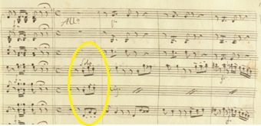

Fonte: manuscrito da ópera “La Donna del Lago” de Gioachino Rossini, domínio público. Grifado pelos autores.

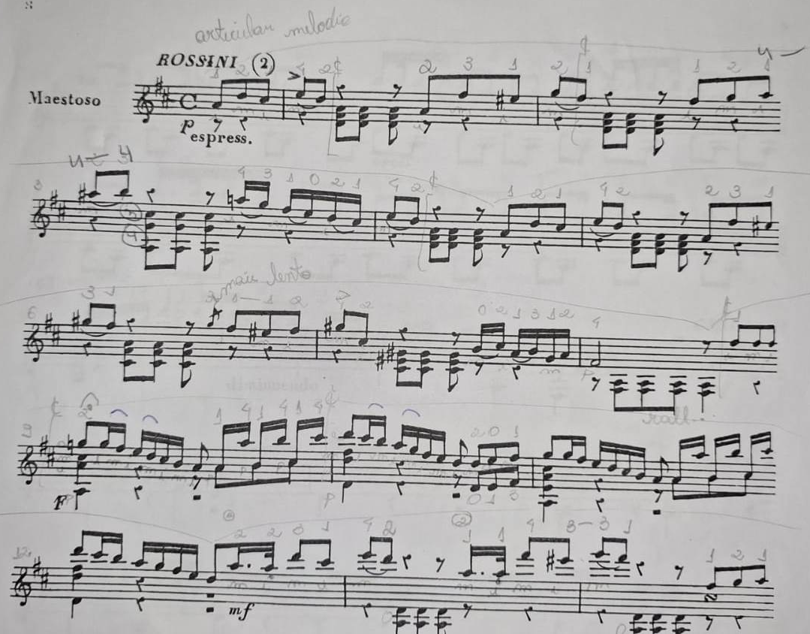
Imagem 8 – Relações Rossini-Giuliani

Fonte: fac-símile da obra “Rossiniana 6”, de Mauro Giuliani. Grifado pelos autores.
JEFFERY, Brian. Mauro Giuliani’s The Six Rossiniane complete. London: Tecla, 1996.

Há em Giuliani também uma escassez de indicação de articulação para o trecho, havendo apenas a indicação da técnica de ligado violonístico nas notas do primeiro tempo do compasso, relacionado com a acentuação. Por tanto, é necessária a avaliação e decisão interpretativa do que se quer referenciar, a orquestra ou a voz, e o que idiomaticamente é possível no violão. No mesmo trecho, o acompanhamento realizado pelas cordas, é articulado no manuscrito de Rossini pelo uso de pizzicato. Articulá-lo no violão é também uma necessidade técnica idiomática de diferenciação de vozes, por mais que Giuliani não o tenha escrito.
Na segunda frase, há algumas pontuações a se fazer apenas em relação a escrita rítmica, em que são invertidas entre os compositores. Vê-se no primeiro e terceiro compasso da segunda frase que:
- 1°. Em Rossini: 1° e 2° tempo em semicolcheias; em Giuliani: 1° tempo em colcheia mais semicolcheias e 2° tempo em semicolcheias;
- 2°. Em Rossini: 3° e 4° tempo em colcheias; em Giuliani: 3° e 4° tempo em semicolcheias;
Vê-se no segundo compasso da segunda frase que:
- 1°. Em Rossini: 1° e 2° tempo em semicolcheias; em Giuliani: 1° tempo em colcheia mais semicolcheias e 2° tempo em semicolcheias;
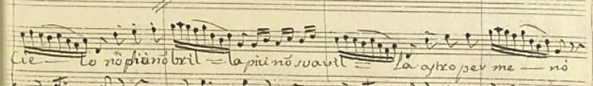
- 2°. Em Rossini: 3° e 4° tempo em semicolcheias; em Giuliani: 3° e 4° tempo em colcheias;
Imagem 9 – Relações Rossini-Giuliani
Fonte: manuscrito da ópera “La Donna del Lago” de Gioachino Rossini, domínio público. Grifado pelos autores.

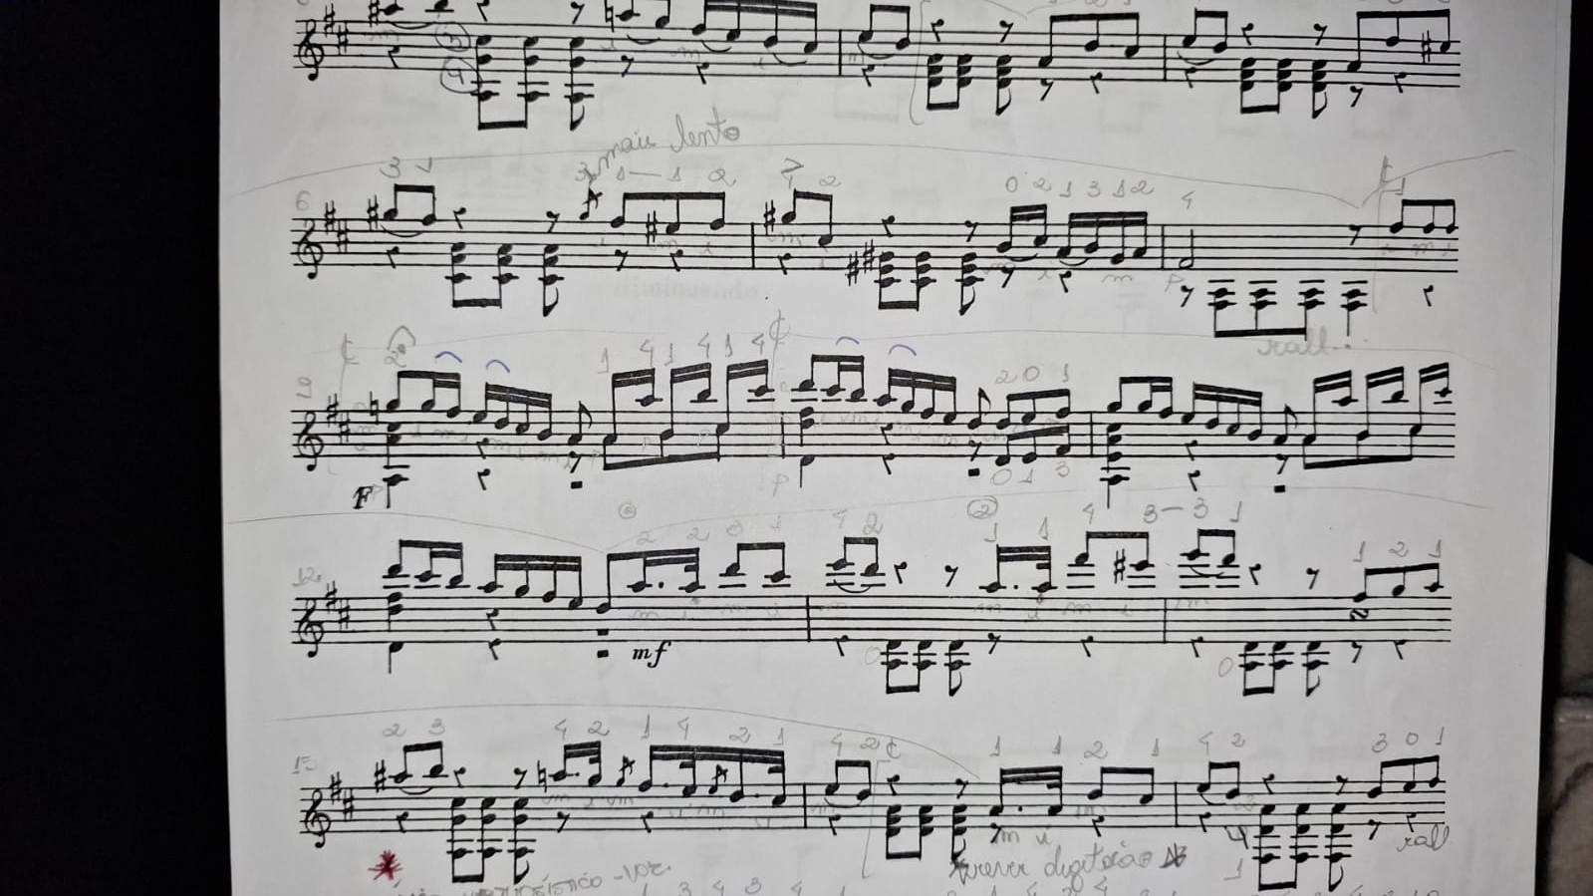
Imagem 10 – Relações Rossini-Giuliani
Fonte: fac-símile da obra “Rossiniana 6”, de Mauro Giuliani. Grifado pelos autores.
JEFFERY, Brian. Mauro Giuliani’s The Six Rossiniane complete. London: Tecla, 1996.

No fim na cavatina, há também diferenças rítmicas. Em Rossini, na página 254, após a virtuosística parte de Malcom, na entrada da orquestra, os violinos I, o ottavino e o clarinete, são escritos em semicolcheias. Já em Giuliani, é escrito em semicolcheia pontuada e fusa. Nesse mesmo trecho, na página 256, em Rossini há a escrita de “forte”, e em Giuliani há a escrita de “crescendo”. Há aí uma brecha para interpretação, ou seja, pode-se realizar a dinâmica de “forte” de maneira progressiva ou repentina.
Em Rossini há repetição do tema, em Giuliani não. Entretanto, em ambos há ornamentação na finalização da codetta da primeira exposição. Em Giuliani, esta é escrita e em Rossini não, tendo sido verificada apenas com a apreciação de gravações. Essa ornamentação ocorre por movimento descendente, em Giuliani escrito como arpejo descendente por notas repetidas. Para essa diferença entre os dois compositores há duas hipóteses:
1ª: é possível que Giuliani tenha transferido essa ideia para sua escrita de um movimento descendente de graus conjuntos existente na finalização da codetta na repetição em Rossini.
2ª: é possível que a ornamentação escrita sugira a ligação de Giuliani com a linguagem real e empírica da ópera e sua intenção factual de transferi-la para as Rossinianas.
Para as duas hipóteses, é possível agir interpretativamente diferente apesar do trecho significar a mesma ideia: intensificar o caráter improvisativo e ornamentativo ou apenas tocar o trecho como uma finalização do mesmo.
Outra possível busca de Giuliani de imprimir a linguagem da ópera em sua obra, é a utilização dos “grupetos” na sua Variação do Maestoso, nos compassos 44 e 46. São demasiado pontuais e isolados, sendo talvez presumido uma ornamentação livre baseada na prática vocal no contexto operístico da época.
Para a construção do movimento final da obra, o Allegro Brilhante, Giuliani utilizou a ópera L’Assedio di Corinto. Esta se encontra no contexto de guerra e invasão de território de Corinto, na Grécia, por parte dos turcos. A trama mistura guerra e paixão, em que o governador de Corinto, Cleomene, promete sua filha Pamira em casamento a Neocle, jovem oficial do exército, por sua coragem na guerra. Entretanto, Pamira deseja se casar com Maometto, Imperador da Turquia, que se apresentou como Almanzor. No fim da ópera, Pamira decide honrar seu pai e sua terra, gerando o conflito final da guerra e a vitória dos turcos.
A cena utilizada por Giuliani é a sexta. Nela, Jero, guardião das sepulturas, encoraja os homens a batalha final e as mulheres a rezar pela proteção de deus. A música nos remete a algo marcial. O tema é enunciado por Jero e repetido por Pamira, Ismene, Neocle, Cleomene e o coro. Ao mesmo tempo, a orquestra também executa o tema. O texto atrelado à melodia utilizada por Giuliani é o seguinte:
Questo nome, che suona vittoria,
Scuote ogn'alma, e la guida a pugnar.
E vedrassi sul campo di gloria
Il sepolcro cangiarsi in altar.

As comparações de escrita entre os compositores e as observações técnicas e interpretativas são breves, visto que não há diferenças específicas na construção do tema.
O tema na ópera é executado por toda a orquestra, que compreende a voz, o coro, as cordas (violino, viola, violoncelo e contrabaixo), o clarinete, o fagote, o trombone em F, o trombone em C, o corne em F, o corne em C# e o tímpano. Em relação a construção rítmica do tema na obra, permanece o mesmo quando Giuliani o transpõe para o violão. Em Rossini, o tema continua com materiais melódico e rítmico novos. Já em Giuliani, o tema termina no 3° tempo da página 240 do manuscrito de Rossini.
Sobre a interpretação no violão, o principal desafio é manter o caráter poderoso e guerreiro construído na ópera a partir de todos os instrumentos já mencionados. No violão, pode ser alcançado a partir do uso de dinâmicas fortes, da articulação, das nuances repentinas de dinâmica (como o “fp”), do controle rítmico para se assemelhar ao caráter militar e do controle das frases, que concede rigorosidade ao discurso. O maior desafio técnico é manter este caráter nas variações, pois estas são compostas em diferentes estruturas rítmicas, criando dificuldades de manter o andamento e controle técnico-musical.

CONSIDERAÇÕES FINAIS
Este trabalho foi realizado com uso da metodologia da Autoetnografia aplicada na Rossiniana 6. A prática sistematizada da obra a partir da ferramenta do Caderno de Registros foi fundamental para identificarmos os pontos de dificuldade técnica e estilística, bem como para construirmos as suas resoluções.
No presente trabalho também discutimos as relações entre as óperas de Rossini e as suas partes correspondentes em Giuliani. Inserido no contexto cultural da Itália do século XIX, Giuliani escreve uma das suas mais valiosas obras, imergindo na linguagem operística e “rossiniana” vigentes na época. Portanto, constatamos que a análise e comparação estética entre as obras de ambos os compositores influenciaram não apenas na construção interpretativa da Rossiniana 6, mas colaboraram também na resolução de suas questões técnicas. Nesse sentido, para a construção da obra verificamos também a exigência de adaptações idiomáticas no violão, a fim de torná-la exequível, sem perder a expressividade e a dramaticidade. Assim, nos aproximamos do estilo operístico de Rossini para uma interpretação historicamente informada de Giuliani.
Todas essas discussões são resultantes do processo percorrido para a preparação da obra e da sua performance. Da mesma forma, todas essas discussões expandiram nosso entendimento da obra de Mauro Giuliani e das Rossinianas Assim, o que se propõe na Rossiniana é a transmissão da dramaticidade da ópera, da força da orquestra e da sutileza do violão.

REFERÊNCIAS BIBLIOGRÁFICAS

JEFFERY, Brian. Mauro Giuliani’s The Six Rossiniane complete. London: Tecla, 1996.

LÓPEZ-CANO, Rubén; OPAZO, Úrsula San Cristóbal. Investigación Artística en Música:
problemas, métodos, experiencias y modelos. Barcelona: Conaculta Fonca, 2014.

ROSSINI, Gioachino. Interprete: Orquestra e Coro do Teatro Alla Scala. In: L’Assedio di Corinto. Milão: Opera d’oro. 1969. 1 disco sonoro. Disco 2, faixa 11.

ROSSINI, Gioachino. Interprete: Orquestra e Coro do Teatro La Fenice. In: Semiramide. Disponível em: <https://www.youtube.com/watch?v=HrY6XHdvQ6I&t=4537s> Acesso em: 31 ago. 2023.

ROSSINI, Gioachino. Interprete: SWR Radio Orchestra Kaiserslautern. In: La Donna del Lago. Europa: Naxos, 2008. 1 disco sonoro. Disco 2, faixa 13.

ROSSINI, Gioachino. La Donna del Lago. 1819. 1 partitura, manuscrito. Grade. https://vmirror.imslp.org/files/imglnks/usimg/0/02/IMSLP106386-PMLP83289-Rossini_-_La_donna_del_lago_(score_ms_N)_act_I.pdf> Acesso em: 31 ago. 2023

ROSSINI, Gioachino. L’Assedio di Corinto. 1826. 1 partitura, manuscrito. Grade. https://vmirror.imslp.org/files/imglnks/usimg/7/72/IMSLP107824-PMLP58498-Rossini_-_L'assedio_di_Corinto_2_(fs_ms).pdf> Acesso em: 31 ago. 2023

ROSSINI, Gioachino. Semiramide. 1823.1 partitura, manuscrito. Grade. Disponível em: <https://s9.imslp.org/files/imglnks/usimg/6/6d/IMSLP108133-PMLP48525-Rossini_-_Semiramide_I_(fs_ms).pdf> Acesso em: 31 ago. 2023

ZANGARI, Giuseppe. Mauro Giuliani (1781-1829): Instrumental and Vocal Style in Le Sei Rossiniane. 120f. Dissertação (Mestrado em Música), Universidade de Sydney, 2013.

